Министерство науки и высшего образования Российской Федерации

федеральное государственное бюджетное образовательное учреждение высшего образования

«Российский экономический университет имени Г.В. Плеханова»

**МОСКОВСКИЙ ПРИБОРОСТРОИТЕЛЬНЫЙ ТЕХНИКУМ.**

Специальность: 09.02.07 Информационные системы и программирование

Квалификация: Программист

ПРАКТИЧЕСКАЯ РАБОТА №1

ПО «ИНСТРУМЕНТАЛЬНЫЕ СРЕДСТВА РАЗРАБОТКИ ПО»

Листов:

|  |  |
| --- | --- |
| Выполнил студент  Группы: П50-1-20  Львутин И.Д, | Проверил преподаватель  М. Н. Гацкан  «____» _______2023 года |

Москва 2023

# Цель работы

Целью работы является изучение основ языка Python, а именно его основных типов данных и различных математических операций.

# Этапы выполнения

Для начала инициализирую переменную (kolChis), с помощью которой пользователь производит ввод количества чисел в программу



Рисунок 1. Инициализация переменных

Далее ввожу переменную (znak), которая отвечает за знак в примере, и ввожу промежуточное значение.



Рисунок 2. Ввод знака и промежуточного значения

Выполняю проверку на возведение числа в степень



Рисунок 3. Проверка

В блоке else прописываю основной алгоритм программы, в который также входит деление на 0, возведение числа в степень.

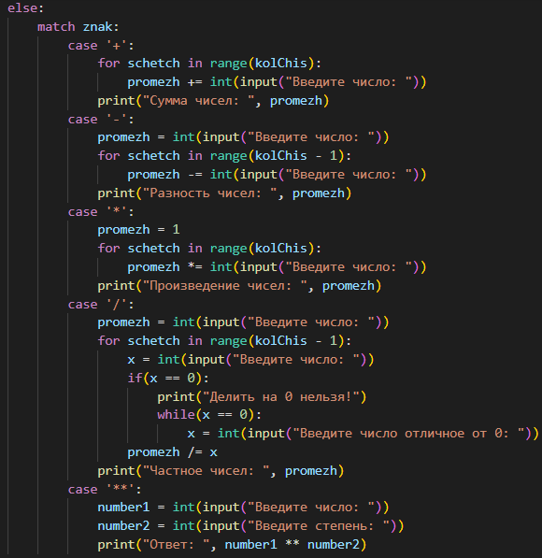

Рисунок 4. Основной алгоритм программы

Теперь приступаю к тестированию программы, выполню пару операций (деление на 0 и умножение).

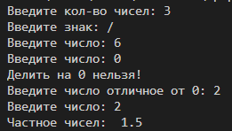

Рисунок 5. Пример деления

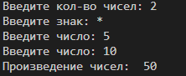

Рисунок 6. Пример умножения

# Вывод

Выполнил практическую работу, в ходе которой я получил основные знания о типах данных в языке Python.